Домашнее задание для второго класса по ритмике 26.02 и 2.03
- Хлопать ритм (хлопаем ритм в ладоши, пульс топаем ногами, не забываем проговаривать слоги)
- Стучать ритм правой рукой карандашом, левой стучим пульс
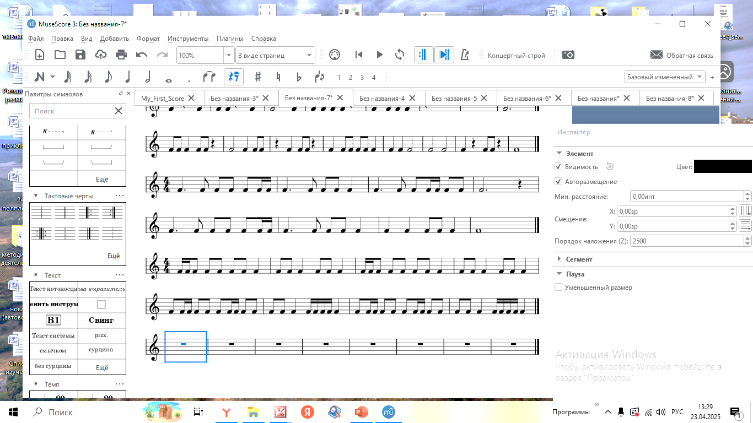
восьмая две шестнадцатых = четверть
две шестнадцатых восьмая = четверть

